Załącznik nr 1 do oferty
WYKAZ ZAMAWIANEGO ASORTYMENTU DLA WYDZIAŁU DS. OSÓB NIEPEŁNOSPRAWNYCH ROPS W ZIELONEJ GÓRZE
L.p. | Nazwa asortymentu | Wymiary (+/- 5%) | Szczegółowy opis asortymentu | Wzór (zdjęcie) | Cena netto i brutto
1 | Touch pen bambusowy | 141 x ⌀ 11 mm | Długopis z korpusem w całości wykonanym z bambusa, chromowane wykończenia, zielona końcówka do obsługi ekranów dotykowych, długopis automatyczny, wkład typu G2 w kolorze niebieskim.  Logotypy:  - „Lubuskie warte zachodu”  - ROPS w Zielonej Górze  Napis:  - Wydział ds. Osób Niepełnosprawnych  Nadruk: monochromatyczny, jeden kolor - biały  Opakowanie: zbiorcze opakowanie zabezpieczające przed uszkodzeniem  Napis: czcionka – Sansation bold, Abel regular | 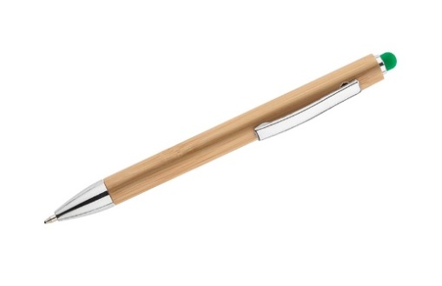 | Cena jednostkowa netto – ……….  (zawierająca wszystkie składowe)  Cena za 40 szt.:  ………………… netto  ……………….. brutto
2 | Touch pen bambusowy | 141 x ⌀ 11 mm | Długopis z korpusem w całości wykonanym z bambusa, chromowane wykończenia, żółta końcówka do obsługi ekranów dotykowych, długopis automatyczny, wkład typu G2 w kolorze niebieskim.  Logotypy:  - „Lubuskie warte zachodu”  - ROPS w Zielonej Górze  Napis:  - Wydział ds. Osób Niepełnosprawnych  Nadruk: monochromatyczny, jeden kolor - biały  Opakowanie: zbiorcze opakowanie zabezpieczające przed uszkodzeniem  Napis: czcionka – Sansation bold, Abel regular | 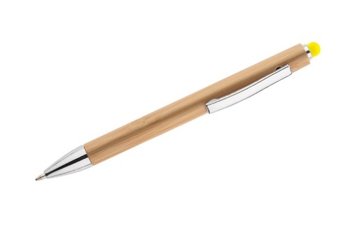 | Cena jednostkowa netto – …………  (zawierająca wszystkie składowe)  Cena za 40 szt.:  ………………….. netto  …………………… brutto
3 | Touch pen bambusowy | 141 x ⌀ 11 mm | Długopis z korpusem w całości wykonanym z bambusa, chromowane wykończenia, niebieska końcówka do obsługi ekranów dotykowych, długopis automatyczny, wkład typu G2 w kolorze niebieskim.  Logotypy:  - „Lubuskie warte zachodu”  - ROPS w Zielonej Górze  Napis:  - Wydział ds. Osób Niepełnosprawnych  Nadruk : monochromatyczny, jeden kolor - biały  Opakowanie: brak  Napis: czcionka – Sansation bold, Abel regular | 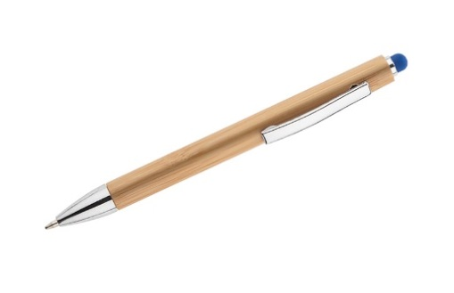 | Cena jednostkowa netto – …………...  (zawierająca wszystkie składowe)  Cena za 40 szt.:  ………………….. netto  …………………… brutto
4 | Torba bawełniana | 380 x 420 mm, dł. rączki 700 mm | Torba ekologiczna wykonana z naturalnej bawełny (140g/m2) z długimi rączkami.  Logotypy:  - „Lubuskie warte zachodu”  - ROPS w Zielonej Górze  Napis:  - Wydział ds. Osób Niepełnosprawnych  Nadruk: monochromatyczny, jeden kolor - czarny  Opakowanie: zbiorcze opakowanie zabezpieczające przed uszkodzeniem  Napis: czcionka – Sansation bold, Abel regular | 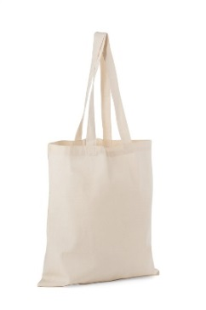 | Cena jednostkowa netto – …………..  (zawierająca wszystkie składowe)  Cena za 40 szt.:  ……………….. netto  ……………….. brutto
5 | Fartuszek | 435 x 430 mm | Dziecięcy fartuszek wykonany z polipropylenu ozdobiony grafiką do samodzielnego pokolorowania, w zestawie dołączone pisaki w 4 kolorach.  Logotypy:  - „Lubuskie warte zachodu”  - ROPS w Zielonej Górze  Napis:  - Wydział ds. Osób Niepełnosprawnych  Nadruk: monochromatyczny, jeden kolor -czarny  Opakowanie: zbiorcze opakowanie zabezpieczające przed uszkodzeniem  Napis: czcionka – Sansation bold, Abel regular | 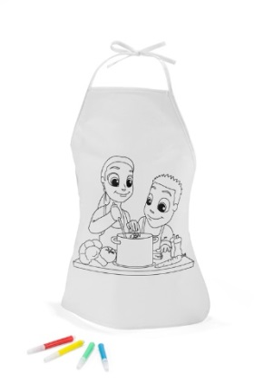 | Cena jednostkowa netto – …………  (zawierająca  wszystkie składowe)  Cena za 40 szt.:  ………………. netto  ……………….. brutto
6 | Fartuch | 840 x 690 mm | Fartuch wykonany w 100% z bawełny, posiada regulację paska na szyję oraz kieszeń z przodu, gramatura bawełny 170 gsm.  Logotypy:  - „Lubuskie warte zachodu”  - ROPS w Zielonej Górze  Napis:  - Wydział ds. Osób Niepełnosprawnych  Nadruk: monochromatyczny, jeden kolor - czarny  Opakowanie: zbiorcze opakowanie zabezpieczające przed uszkodzeniem  Napis: czcionka – Sansation bold, Abel regular | 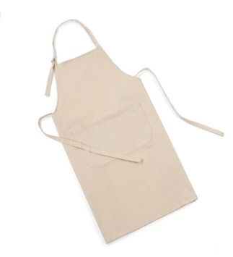 | Cena jednostkowa netto – …………  (zawierająca  wszystkie składowe)  Cena za 20 szt.:  ………………. netto  ……………….. brutto
7 | Termos | ⌀ 69 x 243mm | Termos o podwójnych ściankach, wykonany ze szlachetnej stali, wyposażony w praktyczne zamknięcie oraz metalowy kubek, pojemność termosu 500 ml, nakrętki-kubeczka 90 ml.  Logotypy:  - „Lubuskie warte zachodu”  - ROPS w Zielonej Górze  Napis:  - Wydział ds. Osób Niepełnosprawnych  Nadruk: monochromatyczny, jeden kolor - czarny  Opakowanie: zbiorcze opakowanie zabezpieczające przed uszkodzeniem  Napis: czcionka – Sansation bold, Abel regular | 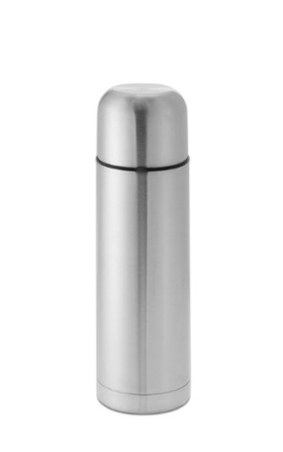 | Cena jednostkowa netto – …………  (zawierająca  wszystkie składowe)  Cena za 20 szt.:  ………………. netto  ……………….. brutto
8 | Latarka | ⌀ 26 x 88 mm | Metalowa latarka LED, 9-diodowa.  Logotypy:  - „Lubuskie warte zachodu”  - ROPS w Zielonej Górze  Napis:  - Wydział ds. Osób Niepełnosprawnych  Nadruk: monochromatyczny, jeden kolor - biały  Opakowanie: zbiorcze opakowanie zabezpieczające przed uszkodzeniem  Napis: czcionka – Sansation bold, Abel regular | 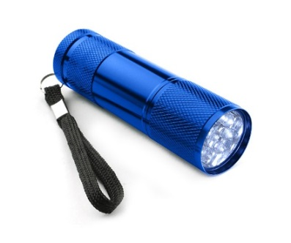 | Cena jednostkowa netto – …………  (zawierająca  wszystkie składowe)  Cena za 40 szt.:  ………………. netto  ……………….. brutto
9 | Kamizelka odblaskowa | 670 x 630 mm (etui: 180 x 220 mm) | Kamizelka odblaskowa, pakowana w etui, rozmiar uniwersalny dla osoby dorosłej, zgodność z normą międzynarodową EN13356:2001, wykonana z poliestru 210T 120 g/m2.  Logotypy:  - „Lubuskie warte zachodu”  - ROPS w Zielonej Górze  Napis:  - Wydział ds. Osób Niepełnosprawnych  Nadruk: monochromatyczny, jeden kolor - czarny  Opakowanie: zbiorcze opakowanie zabezpieczające przed uszkodzeniem  Napis: czcionka – Sansation bold, Abel regular | 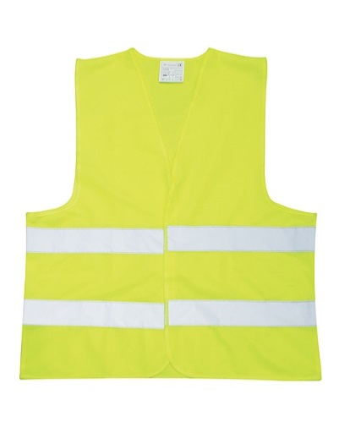 | Cena jednostkowa netto – …………  (zawierająca  wszystkie składowe)  Cena za 40 szt.:  ………………. netto  ……………….. brutto
10 | Power bank 2200 mAh | 93 x 22 x 21 mm | Zewnętrzny akumulator do telefonów, tabletów lub mp3, pojemność 2200 mAh, w zestawie dołączony jest kabel z końcówką microUSB, istnieje możliwość dokupienia odpowiednich przejściówek.  Logotypy:  - „Lubuskie warte zachodu”  - ROPS w Zielonej Górze  Napis:  - Wydział ds. Osób Niepełnosprawnych  Nadruk: monochromatyczny, jeden kolor - czarny  Opakowanie: zbiorcze opakowanie zabezpieczające przed uszkodzeniem  Napis: czcionka – Sansation bold, Abel regular | 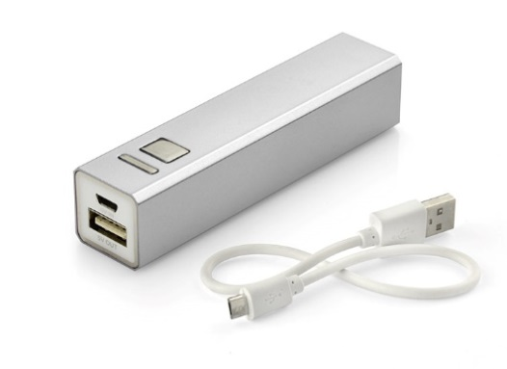 | Cena jednostkowa netto – …………  (zawierająca  wszystkie składowe)  Cena za 20 szt.:  ………………. netto  ……………….. brutto
11 | Parasol | ⌀ 1040mm, dł. 880 mm | Parasol automatycznie otwierany z drewnianą zakrzywioną rączką, wykonany z poliestru 190T  Logotypy:  - „Lubuskie warte zachodu”  - ROPS w Zielonej Górze  Napis:  - Wydział ds. Osób Niepełnosprawnych  Nadruk: monochromatyczny, jeden kolor - czarny  Opakowanie: zbiorcze opakowanie zabezpieczające przed uszkodzeniem  Napis: czcionka – Sansation bold, Abel regular | 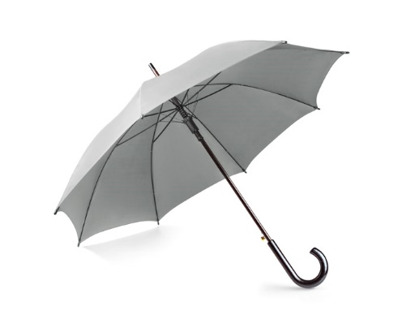 | Cena jednostkowa netto – …………  (zawierająca  wszystkie składowe)  Cena za 20 szt.:  ………………. netto  ……………….. brutto
12 | Worek termiczny | 345 x 445 mm | Plecak termiczny do przechowywania żywności i napojów, wyposażony w kieszeń zewnętrzną zamykaną na zamek z wyjściem na słuchawki, wykonany z poliestru, izolacja termiczna typu PEVA.  Logotypy:  - „Lubuskie warte zachodu”  - ROPS w Zielonej Górze  Napis:  - Wydział ds. Osób Niepełnosprawnych  Nadruk: monochromatyczny, jeden kolor - biały  Opakowanie: zbiorcze opakowanie zabezpieczające przed uszkodzeniem  Napis: czcionka – Sansation bold, Abel regular | 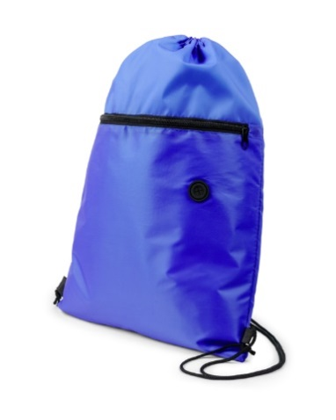 | Cena jednostkowa netto – …………  (zawierająca  wszystkie składowe)  Cena za 20 szt.:  ………………. netto  ……………….. brutto
13 | Pamięć USB KARTA 8 GB | 83 x 52 x 3 mm | Przenośna pamięć USB o pojemności 8 GB wykonana z tworzywa sztucznego, kształt karty kredytowej zapewnia łatwe przechowywanie, także w portfelu. Standard usb: 2.0; szybkość zapisu: 4 MB/s; szybkość odczytu: 15 MB/s Pamięć USB objęta jest 5 letnią gwarancją producenta oraz posiada certyfikat CE.  Logotypy:  - „Lubuskie warte zachodu”  - ROPS w Zielonej Górze  Napis:  - Wydział ds. Osób Niepełnosprawnych  Nadruk: monochromatyczny, jeden kolor - czarny  Opakowanie: zbiorcze opakowanie zabezpieczające przed uszkodzeniem  Napis: czcionka – Sansation bold, Abel regular | 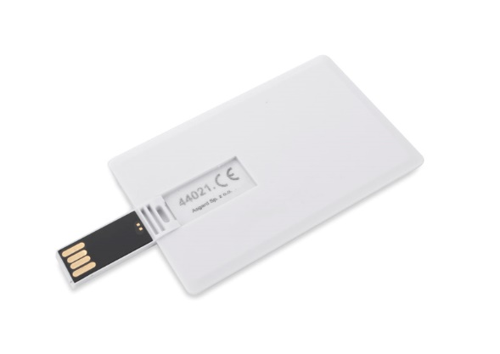 | Cena jednostkowa netto – …………  (zawierająca  wszystkie składowe)  Cena za 20 szt.:  ………………. netto  ……………….. brutto
14 | Pamięć USB 4 GB | 58 x 19 x 10 mm | Nieduża, wykonana z metalu oraz tworzywa sztucznego, przenośna pamięć usb o pojemności 4 GB. Standard usb: 2.0; szybkość zapisu: 10,5 MB/s; szybkość odczytu: 22,0 MB/s. Pamięć USB objęta jest 5 letnią gwarancją producenta oraz posiada certyfikat CE.  Logotypy:  - „Lubuskie warte zachodu”  - ROPS w Zielonej Górze  Napis:  - Wydział ds. Osób Niepełnosprawnych  Nadruk: monochromatyczny, jeden kolor - biały  Opakowanie: zbiorcze opakowanie zabezpieczające przed uszkodzeniem  Napis: czcionka – Sansation bold, Abel regular | 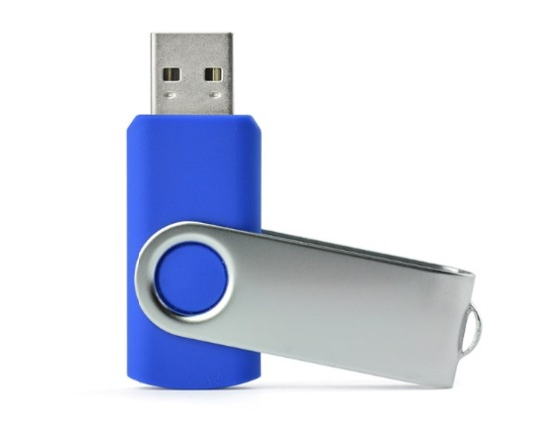 | Cena jednostkowa netto – …………  (zawierająca  wszystkie składowe)  Cena za 20 szt.:  ………………. netto  ……………….. brutto
15 | Torba na prezenty duża | 235 x 315 x 85 mm | Uniwersalna torba papierowa do pakowania prezentów, z rączkami ze sznurka, do rączek dołączony bilecik, gramatura papieru 157 gsm.  Logotypy:  - „Lubuskie warte zachodu”  - ROPS w Zielonej Górze  Napis:  - Wydział ds. Osób Niepełnosprawnych  Nadruk: monochromatyczny, jeden kolor - czarny  Opakowanie: zbiorcze opakowanie zabezpieczające przed uszkodzeniem  Napis: czcionka – Sansation bold, Abel regular | 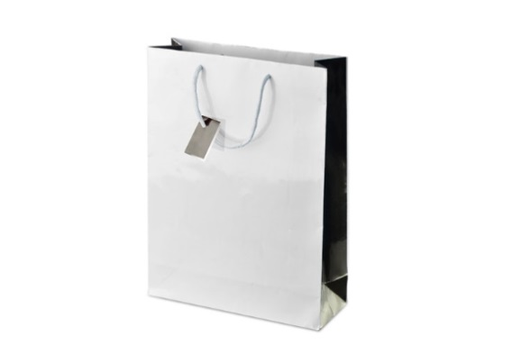 | Cena jednostkowa netto – …………  (zawierająca  wszystkie składowe)  Cena za 100 szt.:  ………………. netto  ……………….. brutto
OGÓŁEM (cena powinna zawierać wszystkie składowe, m.in. produkty,projekt,koszty wykonania i dostawy) |  |  |  |  | Cena:  Netto –  Brutto –
UWAGI:
Nadruk powinien być wykonany przez Wykonawcę, wcześniej zaakceptowany przez Zamawiającego.
1. Nadruk powinien być wykonany przez Wykonawcę po uprzednim zaakceptowaniu wizualizacji produktu przez Zamawiającego.
2. Cena: Cena powinna zawierać wszystkie składowe (m.in. produkt, projekt, wykonanie i dostawę).
3. Ostateczny termin realizacji i dostawy do 21.12.2020 r.

